

Nota de prensa

Aurora Pineda:
“Hay que blindar el proceso de depuración de la Policía”
- No hay que dejar a la Policía sola, dice.
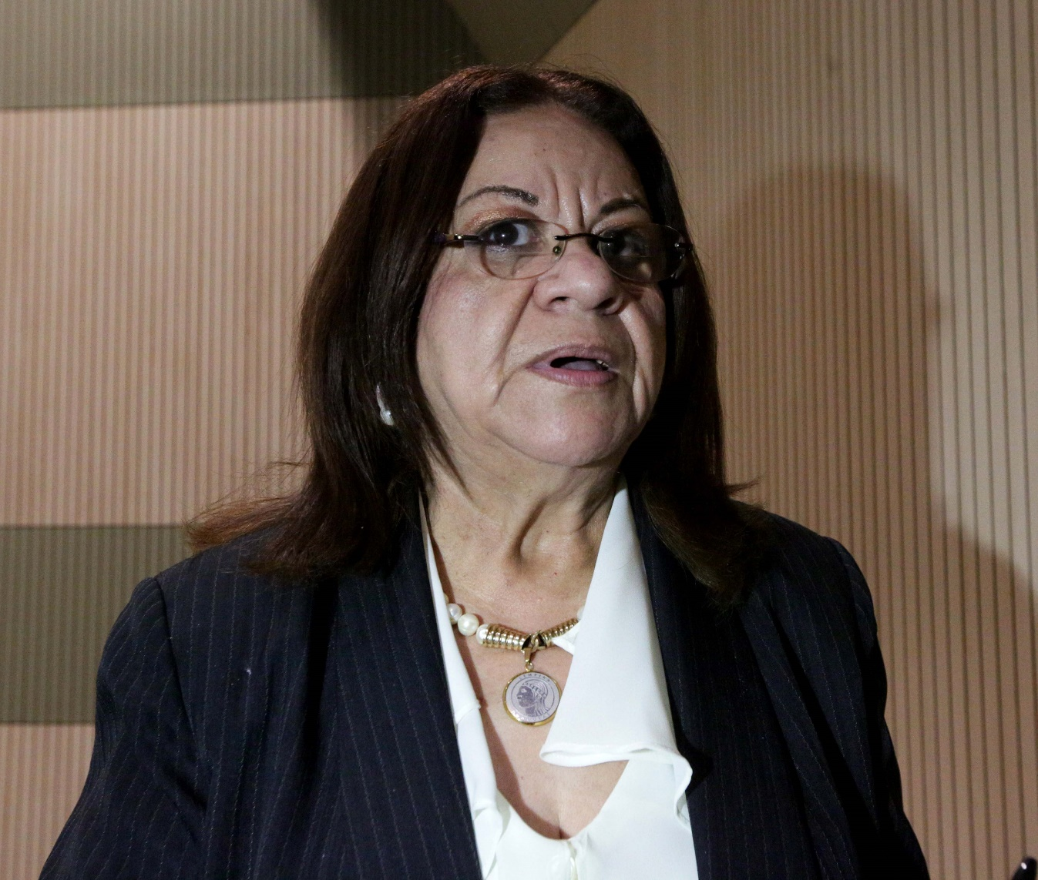
Tegucigalpa, 9 de octubre. Aurora Pineda, miembro de la sociedad civil y madre del universitario Carlos Pineda, asesinado a manos de supuestos policías, dijo hoy compartir con el presidente Juan Orlando Hernández la necesidad de blindar el proceso de depuración de la Policía Nacional.
Durante la sanción de la nueva Ley Orgánica de la Policía Nacional y de la Ley de la Carrera Policial por parte del presidente Hernández, Pineda insistió en que blindar este proceso evitaría volver a caer en la desidia, “porque creo que aquí tenemos responsabilidad todos los hondureños”.
Consideró que la Policía Nacional estuvo “como relegada y a sus anchas, nadie señalaba, nadie investigaba y nadie denunciaba” lo que sucedía al interior de la institución.
“No hay que dejar la Policía sola y que ellos sepan que estamos vigilando y observando, porque es la forma que ellos se cuidan para hacer las cosas bien”, señaló.
Pineda aceptó que la ciudadanía está recuperando la confianza en la Policía, aunque reconoció que es un proceso muy difícil.
Agradece al presidente por escucharlas
Pineda le agradeció al presidente Hernández por haberlas escuchado, a ella y a la exrectora universitaria Julieta Castellanos, luego del asesinato de sus hijos en el mes de octubre de 2011.
“Fue el único presidente que nos escuchó después de lo que vivimos con nuestros hijos junto a Julieta Castellanos”, insistió Aurora Pineda.
Asimismo, calificó de crucial el papel que ha realizado el presidente Hernández en el proceso de depuración de la Policía, “y esa voluntad la tuvo desde que estuvo en el Congreso Nacional”.
Aseguró que con en este proceso de depuración de la Policía Nacional “se han salvado vidas y se ha formado conciencia que hay que involucrarnos todos y no solo uno como un familiar de una víctima”.
Pidió que se involucre toda la población, “y que nos les pase a otros lo que nos ha pasado a nosotros”.
Pineda consideró que “la Policía todavía no ha sido totalmente depurada, todavía hay elementos nocivos que se niegan a salir; esta es una lucha constante y de ahora en adelante nos queda la lección de no abandonar la Policía”.

